CỘNG HOÀ XÃ HỘI CHỦ NGHĨA VIỆT NAM
Độc lập - Tự do - Hạnh phúc
………..***………

HỢP ĐỒNG MUA BÁN
Số {SO_HOP_DONG}/HĐMB-{NAM}

- Căn cứ vào Bộ Luật dân sự số 91/2015/QH 13 của Quốc hội nước Cộng hòa xã hội chủ nghĩa Việt
Nam.
- Căn cứ vào Luật thương mại số 36/2005/QH 11 của Quốc hội nước Cộng hoà xã hội chủ nghĩa Việt Nam;
- Căn cứ vào nhu cầu và thoả thuận giữa các bên.

Hôm nay, ngày {NGAY} tháng {THANG} năm {NAM}, chúng tôi gồm có:

BÊN MUA : {TEN_KHACH_HANG} (Sau đây gọi là Bên A)
Người đại diện : {NGUOI_DAI_DIEN} Chức vụ : Chủ đầu tư
Địa chỉ : {DIA_CHI}
Điện thoại : {DIEN_THOAI}
CCCD : {CCCD}

BÊN BÁN : CÔNG TY TNHH D-TECH SOLUTIONS VINA (Sau đây gọi là Bên B)
Người đại diện : Ông Đỗ Tuấn Anh Chức vụ: Giám đốc
Địa chỉ : Số 7A, Ngõ 68, đường Xuân Hòa, phường Phan Đình Phùng, Tỉnh Thái Nguyên.
: Số 328, Tổ 1, Đồng Văn, Tuyên Quang.
Điện thoại : 0981 337 123
Mã số thuế : 4601658224
Số tài khoản : 339978888 – Ngân hàng MB Bank Chi nhánh Thái Nguyên.
Chủ tài khoản : Công ty TNHH D-Tech solutions VINA.

Sau khi trao đổi bàn bạc, hai bên cùng thống nhất ký hợp đồng với các điều khoản sau:

ĐIỀU 1: NỘI DUNG HỢP ĐỒNG
- Bên A đồng ý giao cho bên B nhận cung cấp, lắp đặt và bảo hành 01 (một) thang máy tải khách
theo yêu cầu kỹ thuật của bên A ghi trong bản phụ lục kỹ thuật đình kèm.
- Công trình: {TEN_CONG_TRINH}
- Địa điểm lắp đặt: {DIA_DIEM_LAP_DAT}
- Bên B nhận cung cấp, vận chuyển, bốc dỡ thang máy, các thiết bị phụ trợ tới tận chân công trình, lắp đặt hoàn chỉnh, vận hành, bảo hành và hướng dẫn sử dụng thang máy cho bên A.
- Bên B hoàn chỉnh hồ sơ kỹ thuật và kiểm định an toàn thang máy lần đầu.
- Phạm vi cung cấp của bên B không bao gồm phần chỉnh sửa hố thang (nếu có) và xây chèn (hoàn
thiện) các cửa tầng.

ĐIỀU 2: PHƯƠNG THỨC THỰC HIỆN VÀ GIÁ TRỊ HỢP ĐỒNG.
  - Phương thức thực hiện hợp đồng:

    - Khoán trọn gói gồm: cung cấp thiết bị, lắp đặt hoàn chỉnh, chạy thử, bàn giao, kiểm định lần đầu và bảo hành.
  - Giá trị hợp đồng:
Đơn vị tính: VNĐ
STT | Nội dung | Số lượng (Bộ) | Đơn giá | Thành tiền
1 | Thang máy tải khách :  Tải trọng: {TAI_TRONG} kg.  Tốc độ: {TOC_DO}m/phút (1.0m/s).  Điểm dừng: {SO_TANG_STOPS} stops ({DANH_SACH_TANG})  Mã hiệu: {MA_HIEU} .  ⟨TT⟩{TRANG_TRI} | 01 | {DON_GIA} | {DON_GIA}
Tổng: |  |  |  | {DON_GIA}
(Bằng Chữ : {GIA_TRI_BANG_CHU})

- Giá trên là giá bao gồm: Giá thiết bị, chi phí vận chuyển, lắp đặt, hiệu chỉnh, kiểm định.

  - Phát sinh:
    - Trong quá trình thực hiện nếu có sự thay đổi thiết kế theo yêu cầu của bên A, được hai bên thống nhất thì được tính là giá trị phát sinh. Giá trị phát sinh được tính dựa trên cơ sở giá thực tế thị trường tại thời điểm tính toán và phải được bên A chấp thuận trước khi thực hiện.

ĐIỀU 3: PHƯƠNG THỨC VÀ ĐIỀU KIỆN THANH TOÁN.
  - Phương thức thanh toán: Bằng tiền mặt hoặc chuyển khoản.
  - Điều kiện thanh toán: Chia làm 03 đợt, cụ thể như sau:
    - Đợt 1: Bên A tạm ứng cho Bên B: 50.000.000VNĐ (Năm Mươi Triệu Đồng) sau khi ký hợp đồng.
    - Đợt 2 : Bên A tạm ứng cho Bên B: 80% giá trị hợp đồng (đã bao gồm 50 triệu đợt 1) sau khi thiết bị Thang máy được chuyển đến chân công trình và thực hiện nghiệm thu thiết bị đầu vào.
    - Đợt 3: Bên A thanh toán cho Bên B: 20% giá trị hợp đồng sau khi lắp đặt xong thang máy vàthực hiện công tác kiểm định an toàn thang máy, nghiệm thu bàn giao.
Trong trường hợp Bên B đã hoàn thành toàn bộ công việc theo như hợp đồng kinh tế đã ký kết mà Bên A chưa có nguồn điện chính thức để sử dụng thang máy, hoặc chưa có nhu cầu sử dụng thì trách nhiệm của Bên A là phải hoàn thành nghĩa vụ thanh toán toàn bộ giá trị hợp đồng cho Bên B để Bên B quyết toán hợp đồng và thực hiện nghĩa vụ nộp thuế cho nhà nước.

ĐIỀU 4: THỜI GIAN THỰC HIỆN.
  - Thời gian thực hiện:
    - Thời gian thực hiện phần Thang Máy là 90 ngày.
    - Bên B bắt đầu lắp đặt sau khi nhận được đủ tiền thanh toán đợt hai.
    - Thời gian chậm thanh toán và bàn giao hố thang (giếng thang) được trừ vào thời gian thực hiện hợp đồng.

ĐIỀU 5: TRÁCH NHIỆM CỦA HAI BÊN
  - TRÁCH NHIỆM CỦA BÊN A
    - Hoàn thiện, xây dựng hố thang máy theo đúng quy cách kỹ thuật trong bản vẽ thiết kế do bên B cung cấp, bản vẽ do bên B cung cấp được thiết lập dựa trên kích thước thực tế tại công trình và theo yêu cầu của bên A.
    - Đáy hố thang phải được chống thấm, bốn thành và đáy hố thang khi lắp đặt thang máy khoan bê
tông sâu 120mm không được thấm nước, nếu bị thấm nước khách hàng phải tự chống thấm lại.
    - Chỉ định người có trách nhiệm cho bên B để hai bên phối hợp với nhau một cách hiệu quả nhất trong suốt quá trình thi công, xây dựng hố thang máy.
    - Không để bất cứ dây điện, ống nước, ống gas hoặc các thiết bị nào khác thang máy bên trong giếng thang và phòng máy.
    - Cung cấp nguồn điện 03 phase ổn định (mức dao động tối đa là ± 5%), 380V, tiếp địa thang máy (độc lập không trùng với tiếp địa của hệ thống khác) đến vị trí lắp đặt máy trong hố thang tại vị trí tầng trên cùng.
    - Hoàn thiện phần xây dựng sau khi lắp đặt xong thang máy, chèn, trát, ốp lát trang trí các cửa tầng và phần bên ngoài giếng thang..
  - TRÁCH NHIỆM BÊN B:
    - Cử nhân viên kỹ thuật có chuyên môn tư vấn cho bên A trong suốt quá trình xây dựng hố thang máy để đủ điều kiện lắp đặt.
    - Cung cấp thiết bị đúng theo thoả thuận trong hợp đồng và lắp đặt đúng quy trình, quy phạm đã quy định.
    - Lắp đặt đạt tiêu chuẩn thang máy TCVN 6395..
    - Mở sổ Nhật ký công trình, theo dõi chặt chẽ tình hình thực hiện hợp đồng, có biện pháp xử lý tốt các sự cố, các vấn đề kỹ thuật, an toàn lao động trên công trường.
    - Tổ chức cung cấp và lắp đặt thiết bị đảm bảo chất lượng và đúng tiến độ.
    - Cung cấp nhân lực, thiết bị chuyên dùng phục vụ cho công tác vận chuyển và lắp đặt thiết bị và đảm bảo tuyệt đối an toàn về lao động cũng như bảo vệ môi trường trong suốt quá trình thi công..
    - Bên B cử cán bộ có đủ trình độ kỹ thuật và năng lực để điều hành công trường.
    - Thang máy chưa được kiểm định bên B có quyền không cho thang máy hoạt động, cho đến khi hoàn tất thủ tục kiểm định an toàn theo đúng luật Việt Nam.

ĐIỀU 6: TỔ CHỨC NGHIỆM THU VÀ BÀN GIAO
  - Tổ chức nghiệm thu:
    - Bên B có trách nhiệm chuẩn bị đầy đủ hồ sơ và các điều kiện cần thiết để nghiệm thu.
    - Công tác nghiệm thu kỹ thuật: Căn cứ theo hồ sơ thiết kế kỹ thuật, thiết kế chế tạo và lắp đặt, quy
trình quy phạm theo tiêu chuẩn kỹ thuật của Nhà nước ban hành ở thời điểm thực hiện.
  - Thang máy đã lắp đặt xong và đã được kiểm định trong vòng 30 ngày bên A tiến hành nghiệm thu
thang máy cho bên B.
  - Thang máy chỉ được bàn giao cho bên A đưa vào sử dụng sau khi hai bên ký vào biên bản nghiệm
thu bàn giao đưa vào sử dụng.

ĐIỀU 7: BẢO HÀNH VÀ BẢO TRÌ CÔNG TRÌNH
- Bên B chịu trách nhiệm bảo hành thang máy trong vòng 18 tháng và bảo trì (bảo dưỡng) miễn
phí 18 tháng kể từ ngày ký biên bản kiểm định của cơ quan có thẩm quyền.

- Trong thời gian bảo trì miễn phí, bên B sẽ chịu trách nhiệm kiểm tra, bảo dưỡng định kỳ và sửa chữa miễn phí những hư hỏng do lỗi bên B gây ra. Bên A sẽ chịu các chi phí sửa chữa hoặc thay thế do các hành vi phá hoại, sử dụng cẩu thả hoặc những hỏng hóc khác không do bên B gây ra.
- Bên B đảm bảo các thiết bị thay thế luôn có sẵn.
- Khi có sự cố, chậm nhất trong vòng 02 giờ nhân viên của bên B sẽ có mặt tại công trình để sửa chữa, khắc phục sự cố.
- Bên B trực bảo trì 24/24, khi cần thiết khách hàng vui lòng liên lạc qua số Hotline: 0981 337 123 –

Mr Tuấn Anh.
- Bên B không bảo hành thiết bị do lỗi bất khả kháng như: sét đánh trực tiếp hoặc sét lan truyền, cháy nổ, chiến tranh, thiên tai lũ lụt, thang máy bị nước mưa hoặc nước trong tòa nhà tràn (chảy) vào thang máy làm hỏng thiết bị, …v,v.

ĐIỀU 8: TRANH CHẤP HỢP ĐỒNG
- Khi xảy ra tranh chấp, hai bên giải quyết bằng thương lượng trên cơ sở tôn trọng lợi ích của nhau.
- Trường hợp nội dung tranh chấp không giải quyết được bằng thương lượng thì hai bên thống nhất đưa nội dung tranh chấp đến Toà án Kinh tế để giải quyết.
- Các chi phí kiểm tra giám định và lệ phí Trọng tài do bên vi phạm chịu.

ĐIỀU 9: CÁC ĐIỀU KHOẢN KHÁC
- Hai bên cam kết thực hiện những điều khoản đã ghi trong hợp đồng, không bên nào được đơn phương huỷ bỏ hợp đồng hoặc tự ý thay đổi nội dung trong hợp đồng này.
- Những bổ sung, điều chỉnh hợp đồng khi cần thiết phải được sự đồng ý của hai bên bằng văn bản hoặc phụ lục hợp đồng.
- Hai bên sẽ thanh lý hợp đồng khi hoàn thành mọi thủ tục quyết toán theo quy định.
- Hợp đồng được lập thành 02 bản có giá trị như nhau, mỗi bên giữ 01 bản.
- Hợp đồng này có hiệu lực kể từ ngày ký.

ĐẠI DIỆN BÊN A ĐẠI DIỆN BÊN B

{TEN_KHACH_HANG} ĐỖ TUẤN ANH
1. ĐẶC TÍNH CHUNG
Nhãn hiệu | D-Tech
Loại thang | Tải khách – Không phòng máy
Mã hiệu | {MA_HIEU}  (Hoặc theo kích thước thực tế tại công trình)
Năm sản xuất | Năm 2025
Số lượng | 01 Bộ Thang Máy
Tải trọng | {TAI_TRONG} kg
Tốc độ | {TOC_DO} m/phút
Vị trí phòng máy | Tầng trên cùng
Vận hành | Điều khiển đơn
Số tầng phục vụ | {SO_TANG}
Số cửa tầng | {SO_TANG}
Nguồn điện động lực | 380V - 3 phase - 50Hz
Nguồn điện chiếu sáng | 220V - 1 phase - 50Hz
2. CÁC THÔNG SỐ KÍCH THƯỚC
Kích thước giếng thang | Kích thước thông thủy hố thang : Rộng: {RONG_HO} mm x Sâu: {SAU_HO} mm  (Hoặc theo kích thước thực tế tại công trình)
Kích thước cabin | Rộng: {RONG_CABIN} mm x Sâu: {SAU_CABIN} mm x Cao: {CAO_CABIN} mm  (Hoặc theo kích thước thực tế tại công trình)
Kích thước cửa cabin | Rộng: {RONG_CUA} mm x Cao: {CAO_CUA} mm  (Hoặc theo kích thước thực tế tại công trình)
Chiều cao đỉnh giếng (OH) | 3500mm + 1500mm  (Hoặc theo kích thước thực tế tại công trình)
Độ sâu đáy giếng (PIT) | 1200 mm  (Hoặc theo kích thước thực tế tại công trình)
Số lần khởi động cho phép | 240 lần/giờ
3. MÁY KÉO
Máy kéo ( động cơ ) | {MAY_KEO_XUAT_XU}  - Cung cấp giấy tờ nhập khẩu : CO  - Cung cấp giấy chứng nhận chất lượng : CQ  Máy kéo sử dụng công nghệ mới nhất hiện nay: Máy kéo không hộp số, nam châm từ vĩnh cửu, giúp cho thang chạy êm, an toàn và tiết kiệm điện năng tiêu thụ.
Điện áp | 03 phase 380V - 50Hz
Công suất | {CONG_SUAT} kw
4. HỆ ĐIỀU KHIỂN
Hệ điều khiển | {HE_DIEU_KHIEN}  - Cung cấp giấy tờ nhập khẩu : CO  - Cung cấp giấy chứng nhận chất lượng : CQ  Sử dụng công nghệ Vi Xử Lý, đó là công nghệ mới nhất hiện nay.  - Điều khiển bằng vi xử lý , ứng dụng xử lý thông tin bằng trí tuệ thông minh nhân tạo (Artifivial Intelligence), tự động hoàn toàn, xử lý tín hiệu gọi tầng theo trình tự ưu tiên chiều đang hoạt động, logic sao cho thời gian chờ thang ngắn nhất, tiết kiệm nhất, lưu giữ toàn bộ tín hiệu gọi tầng theo cả 02 chiều lên và xuống.
5. CÁP TẢI
Cáp tải | Xuất xứ Hàn Quốc:  - Cung cấp giấy tờ nhập khẩu : CO  - Cung cấp giấy chứng nhận chất lượng : CQ  Cáp tải chuyển dụng xuất xứ hàn quốc có in thương hiệu trong lõi bấc để tránh hàng giả, hàng kém chất lượng
Cáp tải (cáp thép chuyên dụng) | {CAP_TAI}
Truyền cáp | 2:1
6. RAIL DẪN HƯỚNG
Rail dẫn hướng cabin Rail dẫn hướng đối trọng | Xuất xứ Hàn Quốc  - Cung cấp giấy tờ nhập khẩu : CO  - Cung cấp giấy chứng nhận chất lượng : CQ  - T78 - Ray chuyên dùng cho Thang máy.  T78 - Ray chuyên dùng cho Thang máy.
7. CABIN
Inox Cabin và Cửa tầng loại: SUS 304 | Xuất xứ Hàn Quốc
Vách cabin | - Vách trước: Inox Sọc nhuyễn trắng trắng  - Vách hông : Inox gương trắng ở giữa , Inox Sọc nhuyễn trắng 2 bên  - Vách sau : Inox gương trắng ở giữa , Inox Sọc nhuyễn trắng 2 bên  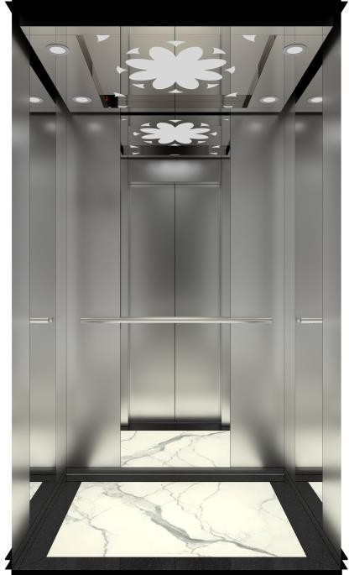
Sàn cabin | Lát đá Granit Việt Nam .
 | 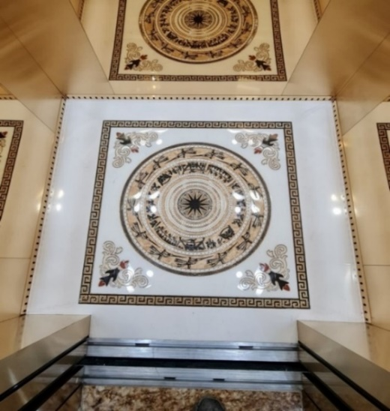
Trần cabin | Inox Gương Trắng , meca, đèn led chiếu sáng.  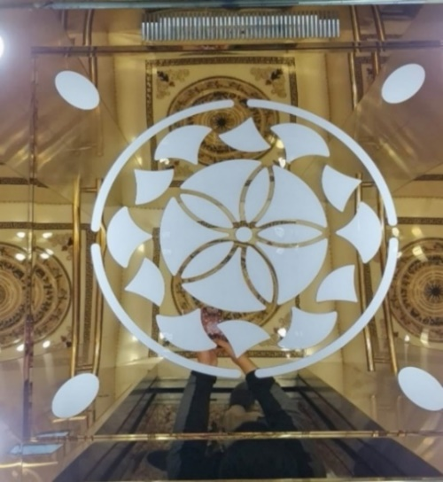
Tay vịn | 02 Tay vịn ở Vách hông Cabin
Quạt thông gió | Quạt chuyên dùng cho thang máy.  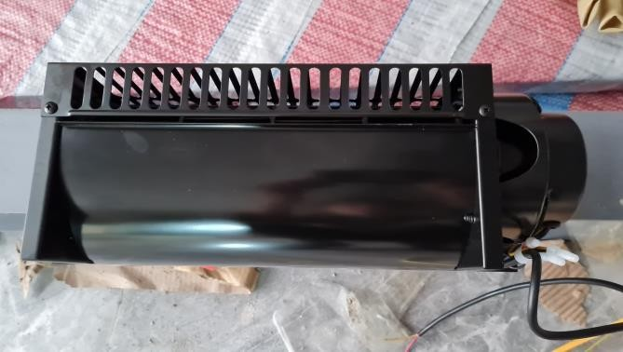
Cửa thoát hiểm trên nóc cabin | Đảm bảo thoát hiểm an toàn khi gặp sự cố.
Liên lạc khi có sự cố | Hệ thống Interphone liên lạc từ phòng thang và bên ngoài.
 | 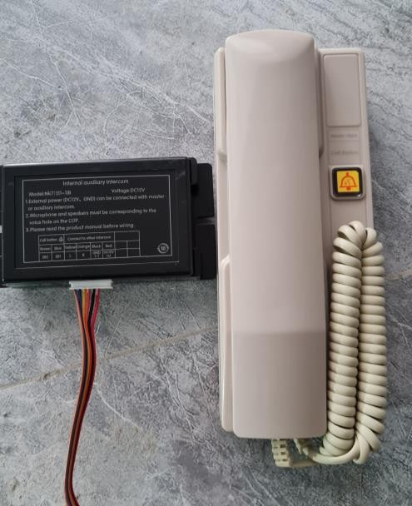
Phần sắt được CNC công nghệ cao và sơn tĩnh điện. Bắt bằng bulong đạt chất lượng và thẩm mỹ. | 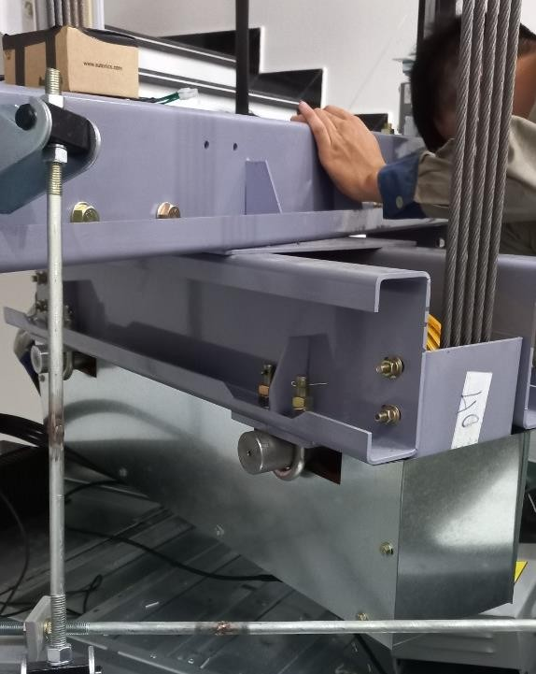
Phần sắt có mộng | Phần sắt:  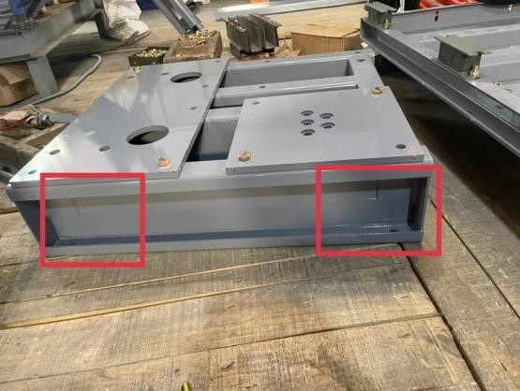
8. CỬA CABIN VÀ CỬA TẦNG
Loại cửa cabin | Cửa hai cánh đóng mở tự động về hai phía từ trung tâm.
Truyền động cửa | Truyền động bằng đai răng, tốc độ cửa điều chỉnh được.Và Điều khiển điện áp vô cấp giúp cửa mở êm và nhẹ.
An toàn cửa | Thanh hồng ngoại dọc suốt cửa cabin. Tự động mở cửa khi gặp vật cản
Thanh trượt(sill) | Nhôm cứng định hình
Cửa tầng {DANH_SACH_TANG}. | Kích thước rộng {RONG_CUA}mm x {CAO_CUA}mm  (Hoặc theo kích thước thực tế tại công trình)
Inox Sọc nhuyễn trắng
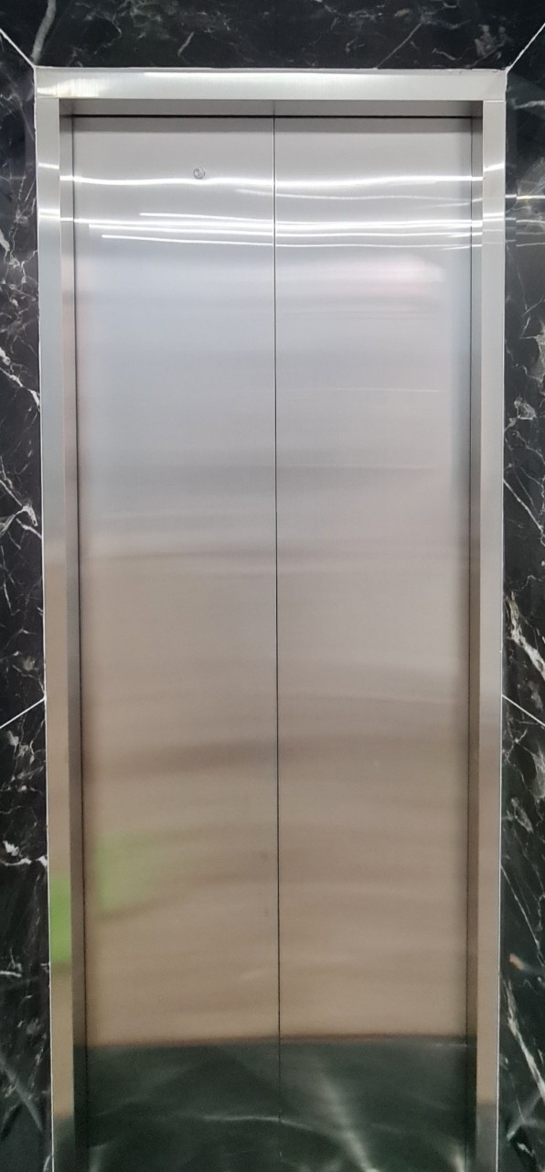
 | Thanh trượt (sill): nhôm cứng định hình
Bao che cửa tầng {DANH_SACH_TANG}. | Sử dụng bao che bản hẹp  
9. BẢNG ĐIỀU KHIỂN TRONG CABIN VÀ NGOÀI CỬA TẦNG
Bảng điều khiển trong cabin | Bề mặt bảng bằng: Inox Sọc nhuyễn trắng  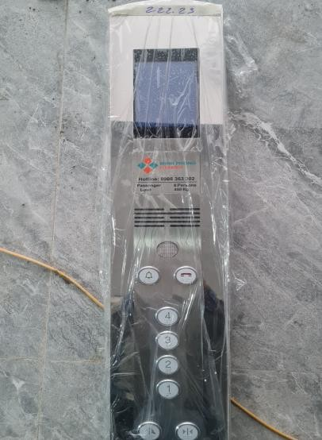
 | Nhãn hiệu thang, tải trọng thang, khoá hộp công tắc hoạt động độc lập.
Tính năng điều khiển: | Hiển thị chiều và vị trí phòng thang đang chuyển động .
 | Đèn và chuông báo khi quá tải
 | Đèn chiếu sáng khẩn cấp khi cúp điện
 | Nút chuông cấp cứu
 | Nút bấm gọi tầng (loại nút nhấn có phát sáng số tầng {DANH_SACH_TANG})
 | Nút đóng và mở cửa
Bảng điều khiển ngoài cửa tầng | Bề mặt bảng bằng: chất liệu kính cường lực chống xước.  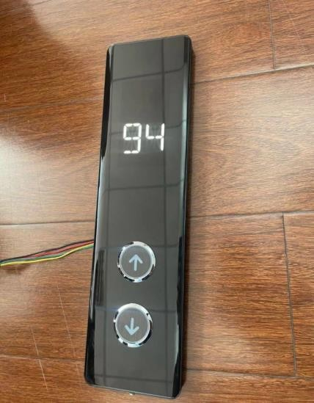  (Mẫu tùy chọn sau )
 | Các nút gọi thang, màn hình hiển thị vị trí thang máy và hướng hoạt động của thang máy bằng kỹ thuật số Digital
 | Số lượng: {SO_TANG_STOPS} Cái
Tính năng điều khiển: | Các nút bấm gọi thang lên và xuống (loại nút nhấn có phát sáng)
 | Hiển thị chiều lên xuống vị trí cabin.
 | Bảng điều khiển đặt tất cả các tầng
10. CÁC THIẾT BỊ AN TOÀN
Bộ khống chế vận tốc Phanh hãm an toàn | +) Loại đĩa văng ly tâm đặt trên sàn kỹ thuật tầng trên cùng đảm bảo khi vận tốc quá giới hạn cho phép sẽ tự động giật phanh an toàn.  +) Dùng Phanh Nêm đặt dưới khung phòng thang,đảm bảo an toàn với sự cố thang rơi tự do,và không gây hư hại cho Ray dẫn hướng.
 | 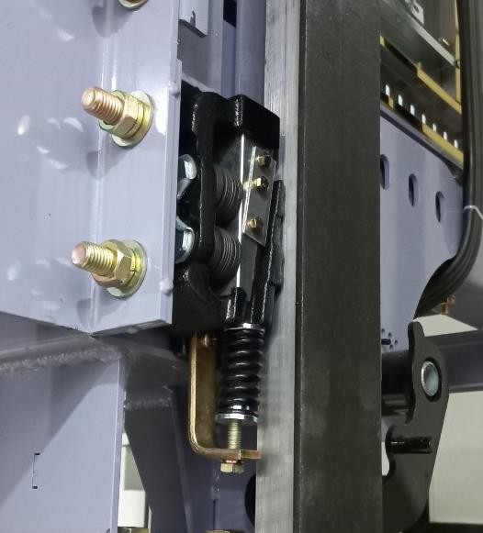
Bộ giảm chấn | Sử dụng bộ giảm chấn Thủy Lực,sẽ lắp dưới pit hố bên Cabin và Cao su bên đối trọng,khi thang máy vì một lý do nào đó vượt hành
trình sẽ tác động êm ái, an toàn cho người trong phòng thang.

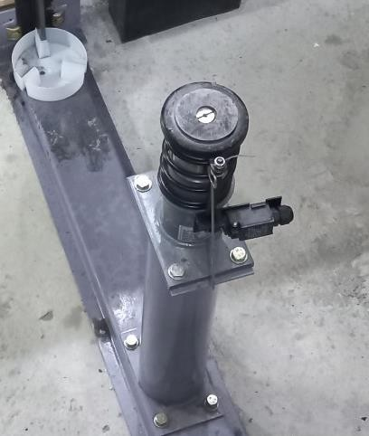
Thiết bị báo quá tải | Tín hiệu chuông báo và cabin sẽ không hoạt động nếu tải trọng của toàn bộ hành khách vượt quá tải trọng định mức ({TAI_TRONG}kg) của phòng thang.
Công tắc chống vượt hành trình | Đặt ở hai đầu hành trình.
Thiết bị bảo vệ | Khi quá tải điện áp, mất pha, ngược pha, sụt pha nhằm bảo vệ động cơ an toàn
Tự động huỷ bỏ lệnh gọi thừa trong Cabin. | Sẽ hủy lênh gọi thừa trong Cabin,người sử dụng chỉ cần nhấn lại tầng gọi nhầm một lần nữa.  Khi thang đã đáp ứng lệnh gọi thang cuối cùng trong cabin, hệ thống điều khiển sẽ tự động kiểm tra và xóa các lệnh gọi còn lại trong bộ nhớ theo chiều ngược lại.
Phục vụ độc lập từ trong phòng thang | Khi chuyển qua chế độ này, thang máy không phục vụ các cuộc gọi từ bên ngoài mà chỉ phục vụ các cuộc gọi trong phòng thang.
Dừng tầng an toàn | Khi gặp sự cố kỹ thuật làm cho thang dừng ở giữa tầng, tủ điều khiển sẽ kiểm tra hiện trạng trước khi di chuyển thang đến tầng gần nhất.
Hệ thống điều khiển tốc độ cửa tự động | Hệ thống kiểm tra hiện trạng đóng cửa ở mỗi tầng và tự động điều chỉnh tốc động cửa phù hợp.
Điều chỉnh thời gian đóng mở cửa | Điều chỉnh thời gian đóng cửa theo ý người sử dụng .
Tái mở cửa bằng nút gọi thang | Tái mở cửa : khi cửa thang đang đóng, cửa sẽ được mở trở lại nếu hành khách ấn vào nút gọi tầng & nút open.
Đóng cửa lặp lại | Nếu có vật cản lại trong khi cửa đang đóng, cửa sẽ lập tức mở và đóng lại cho đến khi không còn vật cản .
Ghi nhận cuộc gọi | Hành khách chỉ cần chạm nhẹ vào các nút điều khiển đèn sẽ sáng lên, ghi nhận cuộc gọi, đèn sẽ tắt khi đã đáp ứng
11. BỘ CỨU HỘ TỰ ĐỘNG
TỦ CỨU HỘ TỰ ĐỘNG 3 PHA | Khi có sự cố mất điện 3 pha,Tủ cứu hộ sẽ tự động xuất ra điện 3 pha,để đưa thang máy về tầng gần nhất giải phóng người trong thang.
12. BỘ CHỨC NĂNG BẢO VỆ
Các chức năng bảo vệ | Ngược phase (Phase reverse Protection) Mất phase (Phase Failure Protection)  Quá tốc độ (Speed Governor)  Quá tải (Overload Device)

Toàn bộ thiết bị thang máy chuyên dùng đồng bộ mới 100%, sản xuất năm 2026,
thời gian bảo hành 18 tháng.
*************************

